第三章 采购需求

前注：
1.根据《关于规范政府采购进口产品有关工作的通知》及政府采购管理部门的相关规定，下列采购需求中标注进口产品的货物均已履行相关论证手续，经核准采购进口产品，但不限制满足招标文件要求的国内产品参与竞争。未标注进口产品的货物均为拒绝采购进口产品。
2.下列采购需求中：
（1）如属于《节能产品政府采购品目清单》中政府强制采购的节能产品，则投标人所投产品须具有市场监管总局公布的《参与实施政府采购节能产品认证机构目录》中的认证机构出具的、处于有效期内的节能产品认证证书。
（2）如涉及商品包装和快递包装，投标人应当执行《关于印发〈商品包装政府采购需求标准（试行）〉、〈快递包装政府采购需求标准（试行）〉的通知》（财办库〔2020〕123 号）、《安徽省财政厅关于贯彻落实政府绿色采购有关政策的通知》（皖财购〔2023〕853 号）的要求，提供符合需求标准的绿色包装、绿色运输，同时，采购人将对包装材料和运输环节作为履约验收条款进行验收。
3.下列采购需求中：标注▲的产品（核心产品），投标人在投标文件《主要中标标的承诺函》中填写名称、品牌、规格、型号、数量、单价等信息。
4. 如采购人允许采用分包方式履行合同的，应当明确可以分包履行的相关内容。
一、采购需求前附表

序号 | 条款名称 | 内容、说明与要求
1 | 付款方式 | 合同签订后，在合同、担保措施生效以及具备实施条件后招标人支付合同价款的40%作为预付款，招标人验收合格后支付至合同价款的100%。  注:  - 招标人依法要求投标人提交银行、保险公司、担保公司等金融机构出具的预付款保函、电子保函或其他担保措施生效后，支付合同预付款；  - 在签订合同时，中标人书面明确表示无需预付款，即中标人无需提供预付款担保，按皖财购〔2022〕556 号规定，招标人可不再支付预付款；
2 | 供货地点 | 招标人指定地点
3 | 供货期限 | 合同签订后60日历天内完成
4 | 质保期 | 自验收合格之日起1年

- 货物需求

序号 | 货物名称 | 主要技术参数 | 数量 | 所属行业 | 备注
▲1、化粪池系统 | 三七式装配三格化粪池 | ★1、产品：三七式塑料三格化粪池；材料：聚乙烯或聚丙烯等材质加工成型,全新料），注塑成形；规格尺寸：2050*1130*1336，允许误差在±10mm范围内；  ★2、隔板结构：具有分段式卡扣结构  ★3、壁厚：≥7mm（最薄处）；  ★4、检查口、清掏口尺寸：  4.1第一格检查口直径：≥315mm；  4.2第二格检查口直径：≥315mm；  4.3清掏口直径：≥400mm；  ★5、有效容积：≥1.5m³；  ★6、重量≥100kg；  ★7、抗冲击（20°C±2°C，质量1kg,d90型落锤，2.5m高。冲击6个位点，分别位于池体顶部、侧面、底部等重要承力点位置）:试验后无破裂、损坏、组装连接处不错位、不撕裂；  ★8、荷载试验（室温，试验压力40KN）:试验后无破裂、裂缝、组装连接处不错位、不撕裂；  ★9、格池密封性能:注水至第二池过粪管溢流口下沿，第一池、第三池无串水，格池之间无渗漏；  ★10、满水试验(满水，24h)：应无渗漏现象且无明显变形；  ★11、外观：产品外壁应色泽均匀、光滑平整、无裂纹、无孔洞，内壁应光滑平整、无裂纹、无明显瑕疵，边缘应整齐，扣槽应严密壁厚均匀，无分层现象。 | 383套 | 工业
▲1、化粪池系统 | 进粪管、过粪管、排气管 | - 进粪管：PVC国标管、管件，直径：≥110mm，长度≥3m，配90度弯头1个，PVC110三通1个；过粪管：PVC国标管带螺纹式弯头配套隔板不易脱落。隔板多处加强筋防止满水后涨洌。分段式卡槽位防水  - 排气管：PVC国标管、管件，直径：≥110mm，长度≥4m，配90度弯头2个，透气帽1个；  - 进粪管与蹲便器紧密边接，进粪管过粪管管口布局及角度符合相关技术要求；  - 排气管PVC塑料管，规格:Ф110mm；长度应高于厕屋200mm-500mm，配套透气帽1个；每根排气管配备PVC塑料或金属类管卡2个，螺丝、墙钉若干，保证安装，供应商应根据现场实际情况必须提供pvc110三通，保证安装；  - 密封圈密封性良好，防止渗漏，阻止臭气扩散。 | 383套 | 工业
▲1、化粪池系统 | 三格化粪池罐盖 | 材料：复合井盖（SMC模压）位于三个腔室顶部，开关方便，便于清理废渣、废液。 | 383套 | 工业
 | 复合式井盖 | - 材料：不饱和聚酯树脂、玻璃纤维、模压成型的玻璃钢材质；  - 尺寸：≥500mm*500mm和≥500mm*800mm各1个，共2个；厚度：≥40mm；  - 含盖板和外框支座，井盖与支座表面应压制平整。 |  | 工业
2 | 取粪器 | 简单实用型取粪器，能满足农户日常取粪需求，不锈钢材质，不易损坏，使用简便。 | 383套 | 工业
注：核心产品前标注“▲”符号。
附：1、三七式三格化粪池位置图

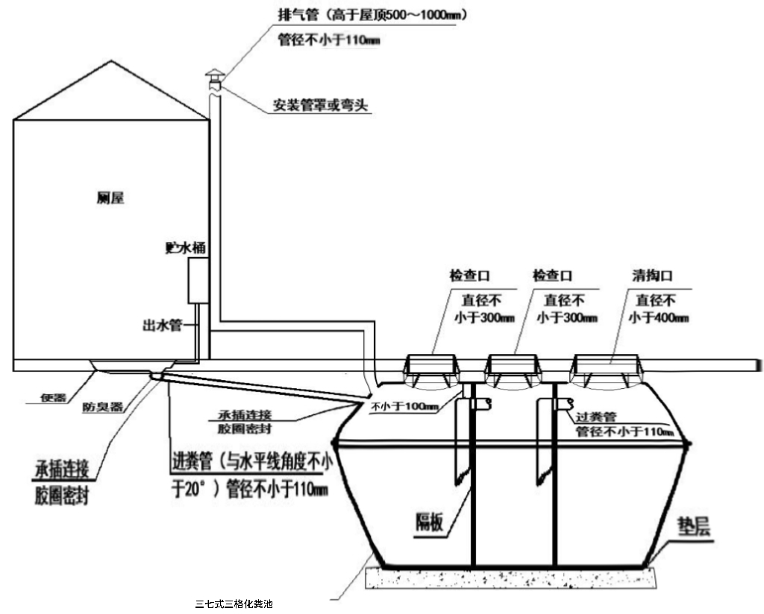

2、 三七式三格化粪池管道连接图

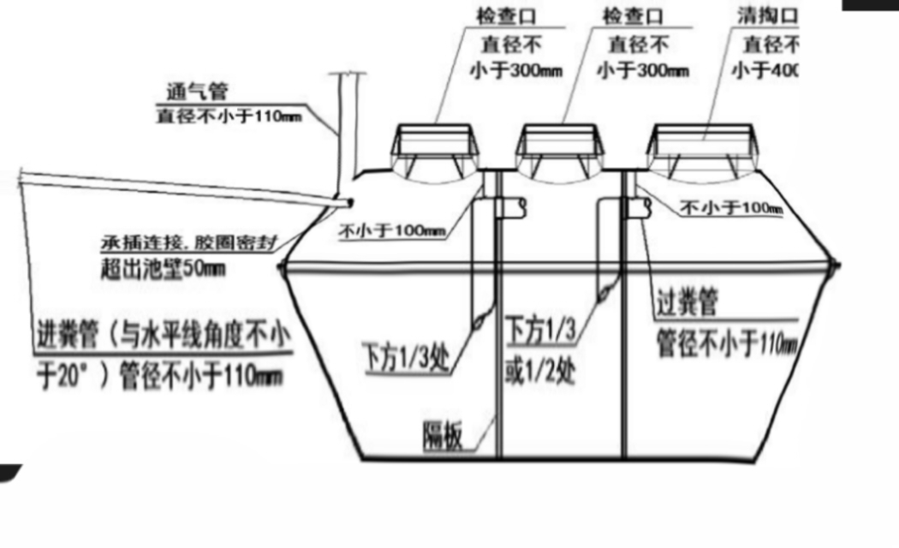

化粪池管道连接立面图

3、三七式三格化粪池管道连接平面图
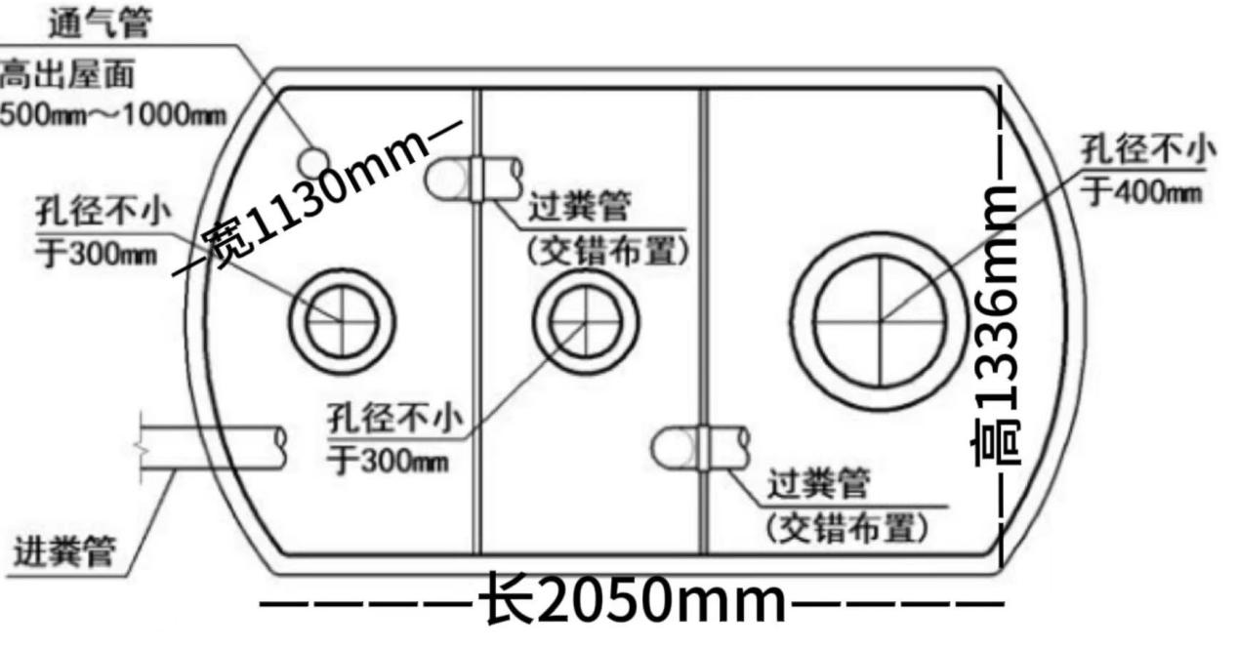

三、报价要求
本项目报总价。报价不得超过预算金额56万元。报价应包含所投货物、保险、税费、包装、加工及加工损耗、运输、现场落地及为安装设备所使用的相关材料、招标人自行组织人员安装（安装费用不包含在本次报价内），中标人须委派人员到现场进行技术指导、办理所投货物检测报告、规费税金和交付后约定期限内质量维保等工作所发生的一切应有费用，后期不再追加任何费用，投标人应在报价中充分考虑，中标成交后不予调整。

四、其他要求
1、每套产品包括但不限于上述材料，投标人一旦中标成交必须提供安装等辅助材料等。
2、本项目的材料、设备必须达到现行中华人民共和国及省、市、行业的有关法规、规范的要求，如各标准及规范要求有出入则以较严格者为准，若有新的有关行业规范标准，按照新的有关行业规范标准执行：GB/T38836-2020《农村三格式户厕建设技术规范》或CJ/T489-2016《塑料化粪池》；确保提供符合国家有关规范要求的合格产品；中标人须具有自有或租赁产品生产设备（2500吨及以上注塑机设备），确保提供符合国家有关规范要求的合格产品；其它厕具产品质量标准必须符合国家有关规范要求。
合同签订后供货前中标人须向招标人提供所投货物第三方有权检测机构以GB/T 38836-2020和CJ/T 489-2016为检验依据出具的封面带有CMA认证标志的检测（验）报告复印件或影印件，中标人拒不提供相关检测报告的，招标人对中标人的验收流程将不予通过。
该项不作为初审项，中标人须向招标人提供相关证明材料，由招标人进行验证核实，如中标人不符合相关要求或提供虚假证明材料的，招标人将报监管部门处理。
3、本项目包括三七式装配三格化粪池改厕应选用三七式装配三格化粪池系统，包括化粪池系统和取粪器；
4、所有三七式装配三格化粪池系统所需的管材、配件及运输、装卸费用等均包含在以上各项报价中，中标人在供货时不得再针对管材、配件、运输、等收取额外费用；
5、中标人在供货时，以用户需求为准，化粪池系统和取粪器如有增减，招标人按照实际安装数量和中标人分项报价据实结算，原则上不得超过采购的数量和采购的总价。
6、中标人必须配备不少于2名技术人员现场指导，负责做好施工技术培训，直至三七式装配三格化粪池系统等安装硬化到位。中标人委派技术人员涉及的相关费用由中标人自行承担，供应商应慎重考虑，包含在本次报价内，后期不予调整。
7、中标人接到招标人供货通知后，须在72小时内提供货物到招标人指定地点。
8、质保期1年以内提供质量保修工作，承担因维修引发的混凝土破损及土建施工等全部工作，因质量问题保修产生的相关费用由中标人自行承担。

